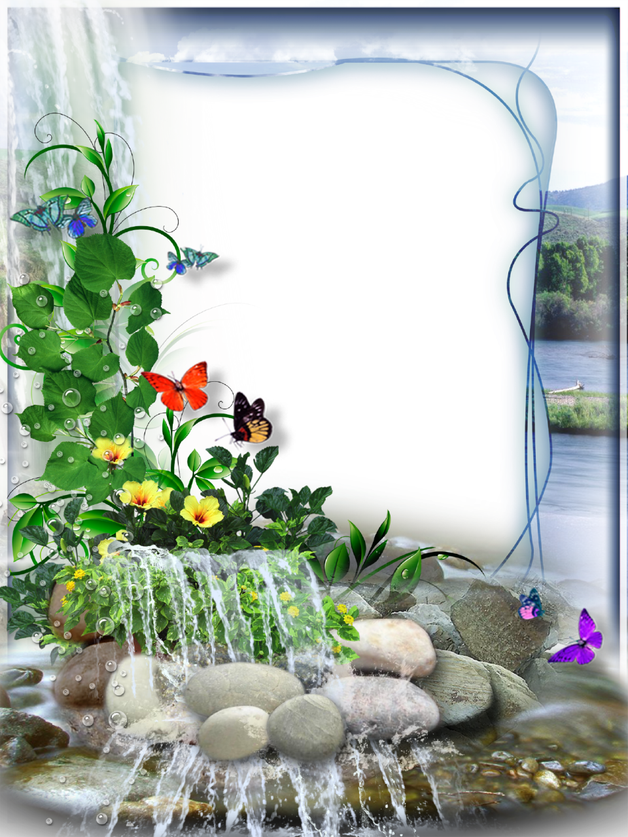

Мастер-класс

для родителей детей старшего дошкольного возраста по ознакомлению с природой "Знатоки природы"

Савина Белла Руслановна

Мастер-класс для родителей детей старшего дошкольного возраста по ознакомлению с природой "Знатоки природы"

Цель:
- повышение уровня экологической компетенции родителей;
- формирования правил экологически-правильного взаимодействия с окружающей средой;
- формирование отношения к себе как части природы;
- повышение роли семьи в воспитании у детей любви к природе.
Задачи:
- Совместно с родителями обсудить актуальные проблемы формирования экологической культуры детей
- Обучить родителей навыкам организации различных форм деятельности с детьми по экологическому образованию дома
- Вовлекать родителей в работу группы по формированию экологической культуры у дошкольников.
Подготовка к мастер-классу
- Подготовить анкету «Экологическое образование детей» и провести анкетирование родителей.
- Оформить выставку книг, журналов, дидактических игр на тему «В дружбе с природой».
- Предложить родителям заглянуть в энциклопедии о природе.
- Предупредить о наличии удобной одежды и обуви.
Содержание работы

«Семья — это та первичная среда, где человек должен
учиться творить добро».

(Сухомлинский В.А.)
Воспитатель: В наше время, я думаю, уже всем понятна важность экологического образования детей. Мы живем вместе с природой и являемся неотъемлемой частью природой. Нельзя любить природу, не зная её. Чем больше знаешь, тем больше понимаешь и любишь.
Через несколько лет наши с Вами дети станут взрослыми людьми. И на них ляжет ответственность за жизнь нашего общества, за судьбу нашей земли. И от нас взрослых зависит, будут ли они любить и беречь нашу природу, будут ли способны предвидеть последствия своей деятельности в экологической среде.
Дошкольное детство – начальный этап формирования личности человека, его ценностной ориентации в окружающем мире. В этот период закладывается позитивное отношение к природе, «рукотворному миру», к себе и окружающим людям. То, что мы с вами сможем вложить в их мышление, в их образ жизни, в их жизненную позицию, определит, то как ребенок уже в сознательном возрасте будет относится к окружающему его миру.

С чего же начать? Обратить внимание детей на элементарные человеческие понятия, таких как; уборка мусора, осторожное обращение с огнем, очистка водоемов, бережное отношение к живой природе и т.д.
Конечно же, это та малость, на которую способен любой человек. Но есть и нечто большее.
Именно поэтому, я считаю важнейшей своей задачей рассмотреть тему экологического воспитания дошкольников в семье более подробно.
«Без экологических знаний сегодня жизнь невозможна. Они нужны нам, людям, как воздух, как лекарство от болезни, диагноз которой – равнодушие к нашему общему Дому, к Природе»
(В.А.Алексеев).
Давайте отправимся в поход в лес!
Объявляется небольшая «Походная разминка», звучит любая ритмичная музыка, родители повторяют за воспитателем движения:
- «Надеваем рюкзаки» — круговые движения рук у плеча вперед и назад.
- «Определим погоду» — поднести руки ко лбу и поворачиваться то влево, то вправо.
- «Собери ветки для костра» — наклоны влево и право.
- «Завяжи шнурки на кедах» — наклоны то к правой, то к левой ноге.
- «Перепрыгни через кочку» — прыжки вперед, назад, влево, вправо.
- «Идем в поход» — ходьба на месте.
«Знатоки природы»
На столе лежат карточки с изображением животных и птиц леса КЧР.
Воспитатель: «День, проведенный ребенком среди рощ и полей, заменяет многие недели на учебной скамье». Сухомлинский говорил: «Умейте открывать перед ребенком в окружающем мире, что-то одно, но открывать так, чтобы кусочек жизни заиграл перед ребенком всеми красками радуги, оставляйте всегда что–то недосказанное, чтобы ребенку захотелось ещё и ещё раз возвратиться к тому, что он узнал».
Родителям предлагается взять карточку, назвать животное или птицу и рассказать коротко всё, что они о нем знают.
«Горячий ответ»
Воспитатель: Бернард Шоу говорил: «У меня яблоко, у вас яблоко, обменяемся ими, у каждого останется все равно по одному яблоку. У меня мысль, у тебя мысль, обменяемся ими, будет две мысли».
Родители разбиваются на пары, им раздаются «листочки» с короткими вопросами(ситуациями) по теме собрания. Они должны обыграть ситуацию. Время для ответа (1-3 минуты).
Ситуации:
- «Ребенок ломает ветку дерева.»;
- «Ползет жук, ребенок хочет его раздавить.»;
- «Ребенок бросил мусор на улице.»;
- «Ребенок увидел много красивых цветов и бежит их сорвать.»
- «Ребенок видит паука и говорит: «он злой и вредный. Надо его раздавить».

Воспитатель: Каждый из вас справился с поставленной задачей. Теперь вы знаете, как лучше поступить и объяснить ребенку о защите живой природы.
«Сова — мудрая голова»
Воспитатель: Сейчас мы проведем викторину.
Вопросы для викторины:
- Почему канарейку так называют? (Её родина – Канарские острова)
- Какой зверёк спит всю зиму вниз головой? (Летучая мышь)
- Гирлянды маленьких беленьких колокольчиков весной висят между большими остроконечными листьями. А летом на месте цветков – красная ядовитая ягода. Что это за растение? (Ландыш)
- Верхняя сторона листьев этих растений холодная, как злая мачеха в сказке, а нижняя – нежная и тёплая, как родная мать. Что это за растение? (Мать-и-мачеха)
- Это не человек, но его любят все члены семьи? (Домашнее животное)
- Кто из насекомых родится трижды, прежде чем стать взрослым? (Бабочка. В её развитии три стадии: личинка – гусеница – куколка).
- Переведи названия животных на родной язык( зубр- домбай, ласка –агъаз, волк – бёрю, ёж –кирпи, як –гаммеш)
- Какие реки протекают в КЧР? (Кубань. Теберда,…)
- Назовите лекарственные растения прорастающие в КЧР? (мать и мачеха, тысячелистник, мята)
Чайная пауза
Родителям предлагается чай с травами. Музыкальный фон.
«Лесные доктора»
На столах стоят баночки с лекарственными травами.
Воспитатель: Лес, как сказочное царство, там кругом растут лекарства. В каждой травке, в каждой ветке – И микстура, и таблетки. Нужно только не лениться, Нужно только научиться. Находить в лесу растения, Что пригодны для лечения! Для Вас, уважаемые родители, на столах баночки с лекарственными растениями. Вы можете подойти рассмотреть их поближе, отгадать, какая это трава и рассказать о ее свойствах.
Дается время для выполнения задания
Воспитатель: Лекарственные растения приносят большую пользу людям, поэтому относитесь к ним бережно: не вырывайте растения с корнем, не собирайте растения на одном месте, часть оставляйте в природе.
«Помоги природе»
Воспитатель:
Много жалоб накопилось
У природы на людей.
Воды речек замутились
Пересох в лесу ручей.
Стали чахнуть липы, клены
На обочинах дорог.
Скоро свои птичьи трели
Соловей нам не споет.

Уважаемые родители, закончите, пожалуйста, мысль:
- Рассказывать детям об удивительном мире … (природы)
- Рассказывать детям об удивительном разнообразии … (животного мира)
- Читать книги о (животных, птицах и т.п.)
- Проходя мимо поврежденного растения, животного ….
- Привлекать к участию в уходе за (животными, растениями).
Как можно привлекать к участию в уходе за животными с разное время года
- Распределение мусора на виды, это лучший способ …
- Выбрасывать мусор лучше …
- Отдохнул на природе, а дальше …
- Мусор, выброшенный в урну — это помощь ...
Подведение итогов
«Нельзя же вечно брать взаймы.
И долг природе должен быть оплачен,
Когда б язык природы знали мы,
Наверно, жизнь была у нас богаче…»
(Л.Сорокин)
Спасибо большое всем за участие, благодарю вас. Надеюсь, вам теперь станет проще находить способы знакомства ребенка с миром природы.

